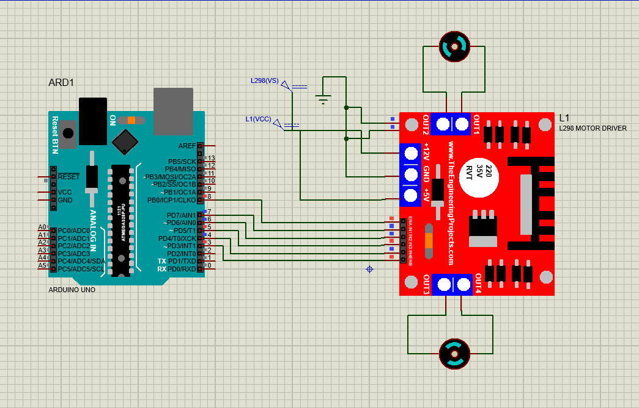

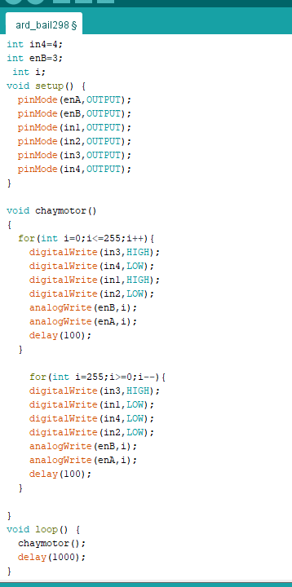

int enA=8;

int in1=7;

int in2=6;

int in3=5;

int in4=4;

int enB=3;

int i;

void setup() {

pinMode(enA,OUTPUT);

pinMode(enB,OUTPUT);

pinMode(in1,OUTPUT);

pinMode(in2,OUTPUT);

pinMode(in3,OUTPUT);

pinMode(in4,OUTPUT);

}

void chaymotor()

{

for(int i=0;i<=255;i++){

digitalWrite(in3,HIGH);

digitalWrite(in4,LOW);

digitalWrite(in1,HIGH);

digitalWrite(in2,LOW);

analogWrite(enB,i);

analogWrite(enA,i);

delay(100);

}

for(int i=255;i>=0;i--){

digitalWrite(in3,HIGH);

digitalWrite(in1,LOW);

digitalWrite(in4,LOW);

digitalWrite(in2,LOW);

analogWrite(enB,i);

analogWrite(enA,i);

delay(100);

}

}

void loop() {

chaymotor();

delay(1000);

}